UBND QUẬN BÌNH THẠNH  TRƯỜNG TRUNG HỌC CƠ SỞ RẠNG ĐÔNG | CỘNG HÒA XÃ HỘI CHỦ NGHĨA VIỆT NAM  Độc lập – Tự do – Hạnh phúc

ĐỀ THAM KHẢO KIỂM TRA MÔN TOÁN - LỚP 6
HỌC KỲ II - NĂM HỌC 2022 - 2023
Thời gian 90 phút (Không kể thời gian phát đề)
Phần 1. Trắc nghiệm khách quan. (3,0 điểm) Mỗi câu sau đây đều có 4 lựa chọn, trong đó chỉ có 1 phương án đúng. Hãy khoanh tròn vào phương án đúng trong mỗi câu dưới đây:
Câu 1: Hình nào dưới đây có trục đối xứng?
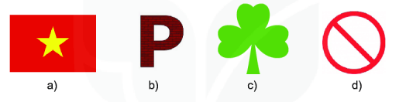
A. Hình a), Hình b), Hình c)
B. Hình a), Hình c), Hình d)
C. Hình b), Hình c), Hình d)
D. Hình a) và Hình b)
Câu 2: Tâm đối xứng của hình tròn là:
A. Tâm của đường tròn
B. Một điểm bất kì nằm bên trong đường tròn
C. Một điểm bất kì nằm trên đường tròn
D. Một điểm bất kì nằm bên ngoài đường tròn.
Câu 3: Trong các công trình dưới đây, có bao nhiêu công trình có trục đối xứng?
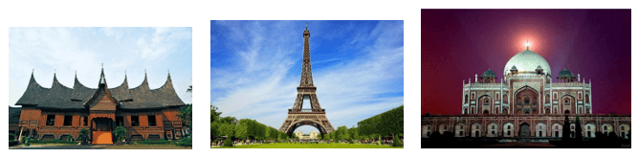
A. 1
B. 2
C. 3
D. 0
Câu 4: Cho hình vẽ sau:
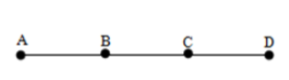
Chọn đáp án sai.
A. Điểm B nằm giữa A và C
B. Điểm B nằm giữa A và D

C. Điểm C nằm giữa A và B
D. Điểm C nằm giữa D và A.
Câu 5: Thực hiện phép tính: 12,3 + 5,67 ta được kết quả là

A. 17,97
B. 19,77
C. 7,67
D. 7,63
Câu 6: Tìm x, biết x + $\frac{1}{4}$ = $\frac{2}{7}$

A. $\frac{5}{\text{28}}$
B. $\frac{\text{13}}{7}$
C. $\frac{\text{11}}{4}$
D. $\frac{1}{\text{28}}$
Câu 7: Đường thẳng f không chứa điểm nào?
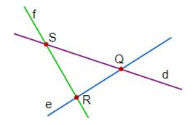

A. Điểm Q
B. Điểm R
C. Điểm S
D. Cả 3 điểm S, R, Q
Câu 8: Gieo một con xúc sắc 6 mặt 50 lần ta được kết quả như sau
Mặt | 1 chấm | 2 chấm | 3 chấm | 4 chấm | 5 chấm | 6 chấm
Số lần | 8 | 7 | 3 | 12 | 10 | 10
Hãy tính xác suất thực nghiệm của sự kiện gieo được mặt có số chấm là 4 chấm
A. 0,24
B. 0,2
C. 0,16
D. 0,06
Câu 9: Làm tròn số 69,283 đến chữ số thập phân thứ hai ta được

69,30

B. 69,284
C. 69,28
D. 69,29
Câu 10: Góc BOA có số đo bằng 180⁰. Vậy góc BOA là
A. Góc tù
B. Góc nhọn
C. Góc vuông

D. Góc bẹt
Câu 11: Tính diện tích một hình chữ nhật biết chiều dài, chiều rộng của hình chữ nhật đó lần lượt là $\frac{2}{3}$ cm và $\frac{\text{15}}{7}$ cm.
- $$\frac{5}{7}{\text{cm}}^{2}$$
- $$\frac{5}{\text{14}}{\text{cm}}^{2}$$
- $$\frac{\text{10}}{7}{\text{cm}}^{2}$$
- $$\frac{\text{118}}{\text{21}}{\text{cm}}^{2}$$
Câu 12: Chọn số thích hợp điền vào chỗ trống sau: $\frac{7}{\text{23}}$ < $\frac{\text{.}\text{.}\text{.}}{\text{23}}$

A. 7
B. 9
C. 5
D. 4
Phần 2: Tự luận (7,0 điểm)
Bài 1 (2,5 điểm) Thực hiện phép tính (Tính hợp lý nếu có )
a,
b,
c,
Bài 2: (1 điểm): Nhà sách thực hiện chương trình khuyến mãi: giảm 20% giá sách; và 10%
cho dụng cụ học tập.Bạn Nam mua một quyển sách có giá niêm yết là 50 000 đồng; 10 cây
bút mỗi cây có giá 6 000 đồng.Hỏi bạn Nam phải trả bao nhiêu tiền?
Bài 3: (1điểm) Em hãy vẽ 1 hình vừa có trục đối xứng vừa có tâm đối xứng trong hình học. (Chỉ ra trục đối xứng, tâm đối xứng của hình)?
Bài 4: (1,75 điểm): Trên tia Ox lấy hai điểm M, N sao cho OM = 2cm, ON = 8cm.
- Trong ba điểm O, M, N điểm nào nằm giữa hai điểm còn lại?
- Gọi I là trung điểm của đoạn thẳng MN. Tính IM.
Bài 5: (0,75đ) Minh gieo một con xúc sắc 100 lần và ghi lại số chấm xuất hiện ở mỗi lần gieo được kết quả như sau:
Số chấm xuất hiện | 1 | 2 | 3 | 4 | 5 | 6
Số lần | 15 | 20 | 18 | 22 | 10 | 15
- Tính số lần xuất hiện của sự kiện số chấm xuất hiện là 3 chấm.
- Tính xác suất thực nghiệm của sự kiện số chấm xuất hiện là 5 chấm và 6 chấm.
-------------Hết-------------

UBND QUẬN BÌNH THẠNH  TRƯỜNG TRUNG HỌC CƠ SỞ RẠNG ĐÔNG | CỘNG HÒA XÃ HỘI CHỦ NGHĨA VIỆT NAM  Độc lập – Tự do – Hạnh phúc

ĐÁP ÁN ĐỀ KIỂM TRA HỌC KỲ II – Năm học 2022 - 2023
MÔN TOÁN LỚP 6

Bài | Đáp án | Điểm
- Trắc nghiệm | - B 2. A 3. C 4. C 5. A 6. D  - A 8. A 9. C 10. D 11. C 12. B | 3 đ
1a |  | 0,5  0,25  0,25
1b |  | 0,25  0,25  0,25  0,25
1c |  | 0,25  0,25  0,25  0,25
2 | Giá tiền cuốn sách sau khi giảm là:  50 000 . (100%-20%) = 40 000(đồng)  Giá tiền 10 cây bút sau khi giảm là:  6 000 . 10. (100% - 10%) = 54 000(đồng)  Số tiền bạn Nam phải trả: 40 000 +54 000 = 94 000 (đồng) | 0,25  0,5  0,25
3 | Vẽ đúng hình vừa có trục và tâm đối xứng  Chỉ ra đúng trục và tâm đối xứng | 0,5  0,5
4 | a, Nêu đúng điểm nằm giữa  b.) Vì I là trung điểm của đoạn thẳng MN.  Nên IB = M N: 2  Thay số và tính MB | 0,75  0,25  0,75
5 | a, Số lần xuất hiện của sự kiện số chấm xuất hiện 3 chấm là: 18 lần.  b, Xác suất thực nghiệm của sự kiện số chấm xuất hiện là 5 chấm và 6 chấm là:  $$\frac{\text{10}+\text{15}}{\text{100}}=0,\text{25}$$ | 0,25  0,5

